En el Momento
Consejos para las Familias de Personas Con Demencia
Nuestros niveles de estrés están un poco más elevados durante estos tiempos, especialmente si su ser querido usualmente está en un centro de día o si típicamente tiene Ud. ayuda en su casa que ahora no tiene. Aquí hay algunas ideas para ayudarle durante el día.
Algunas personas que viven con demencia quizás tengan un riesgo mayor de enfermarse, debido a olvidar mantener una distancia de seis pies de los demás, lavarse las manos, y no tocarse la cara. Estos son cosas que TODOS de nosotros debemos hacer.
En general
- Necesita adaptar las acciones de Ud. para satisfacer las necesidades de su ser querido. Él no va a lavarse las manos más ni el gel antibacterial. Entonces Ud. necesita ser creativo y busque maneras de que puede ayudarle. Mire la página 2.
- Vaya más despacio. Respire. Creo que la gente que vive con demencia tiene un “sexto sentido” y puede captar nuestros nervios y ansiedad. Es mejor que no nos pasemos estas emociones.
- Entienda que él tal vez no pueda expresar cómo se sienta u oír. Es posible que tenga miedo, y es normal. Preste atención a las pistas no verbales para que le pueda ayudar a tener menos estrés.
- Intente no ponerse frustrado cuando él está frustrado.
- Sé que es casi imposible ahora, pero intente encontrar algo que te dé alegría, aunque sea dos minutos sólita con un Oreo.
Enfóquense en los puntos fuertes de su ser querido, sus talentos y habilidades. Necesita adaptar para alcanzarles dónde están.

En la casa
El cuidado a veces no es fácil y el cuidado durante un pandémico añade niveles de que nunca ha tenido que encargarse. Aquí hay algunos consejos e ideas para usted para ayudarle a mantener un mínimo de estrés y un máximo de salud.
- Ponga recuerdos. Esto ayuda a todos. Si su persona tiene problemas en leer los recuerdos, trate de dibujar una imagen.
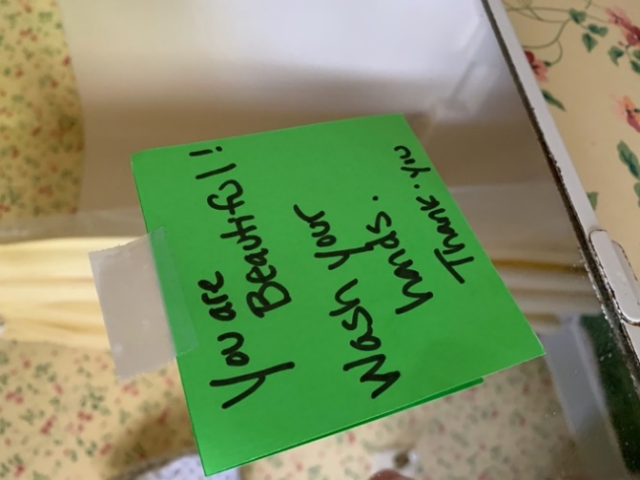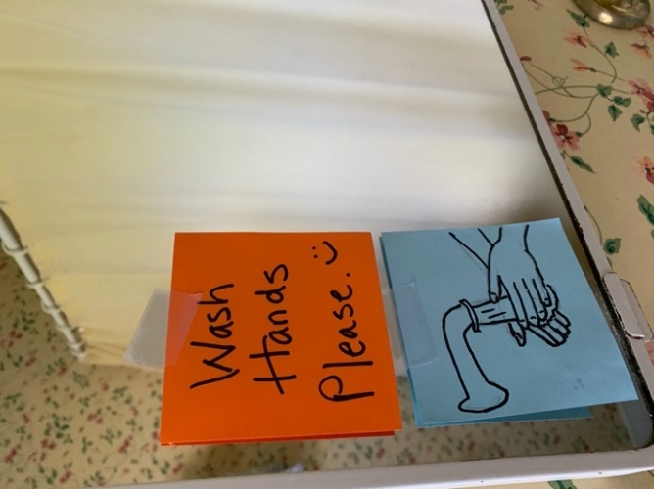

- Lávense las manos juntos y canten juntos por 20 segundos. Conocemos Cumpleaños Feliz, pero es posible que le confunda a su ser querido cuando espere un pastel después de cada vez que se laven las manos. Otras canciones pueden funcionar también. Un amigo mío sugirió la “Canción de Piñata,” que pueden cantar dos veces, tal vez con estas letras:
Lava, lava, lava,
Lávate las manos
Porque no quieres
Que estés enfermo!
Veinte segundos de cualquiera canción que les guste puede funcionar. Frecuentemente un refrán cantado dos veces es bueno.
- Trate de no ver las noticias. Hay muchas cosas que puede causar el miedo y para una persona que quizás no entienda todo que pasa (o aún una persona que sí entiende), tal vez sea mejor ver algo diferente en la televisión.
- Crean un cuento juntos. Ve TimeSlips.org.
- Hagan un collage con fotos de revistas: un collage de comida, o cosas que crees que son hermosas, o animales, y lo que sea.
- Caminen afuera cada día. ¡Saluden con la mano en vez de abrazar!
- Pida a otros miembros de la familia que manden mensajes de video o emails en fuente grande que puede mostrarle o imprimir a su ser querido.
- Mire nuestra Búsqueda del Tesoro de Casa. Nuestra versión está en el fin de este documento.
- Escoja un video para ver juntos en el Internet. Puede encontrar cualquiera clase de video. Si a su padre siempre le encantaba pescar, hay una compilación de los mejores momentos de pescar, aún uno con una mujer que siempre lleva un bikini mientras pesca. Puse en enlace en mi lista. También hay videos de bebés riéndose, fotos de perros, etc. Nada más use Google.
- Escriba una lista de cosas que hacer para usted y su ser querido. Piense en cosas que la persona todavía puede hacer. Tratamos de tener una variedad de cosas con un sentido que Mamá podía hacer. También, intentamos mezclar los tipos de cosas para que ella no estuviera sentado ni levantado por demasiado tiempo. A veces cuando terminaba una cosa, ella chequeaba la caja y a veces cruzar la frase. Esto nos ayudaba cuando ella olvidó desayunar; mirábamos la pizarra y ella se reía y decía, “Mira, ya comí.”
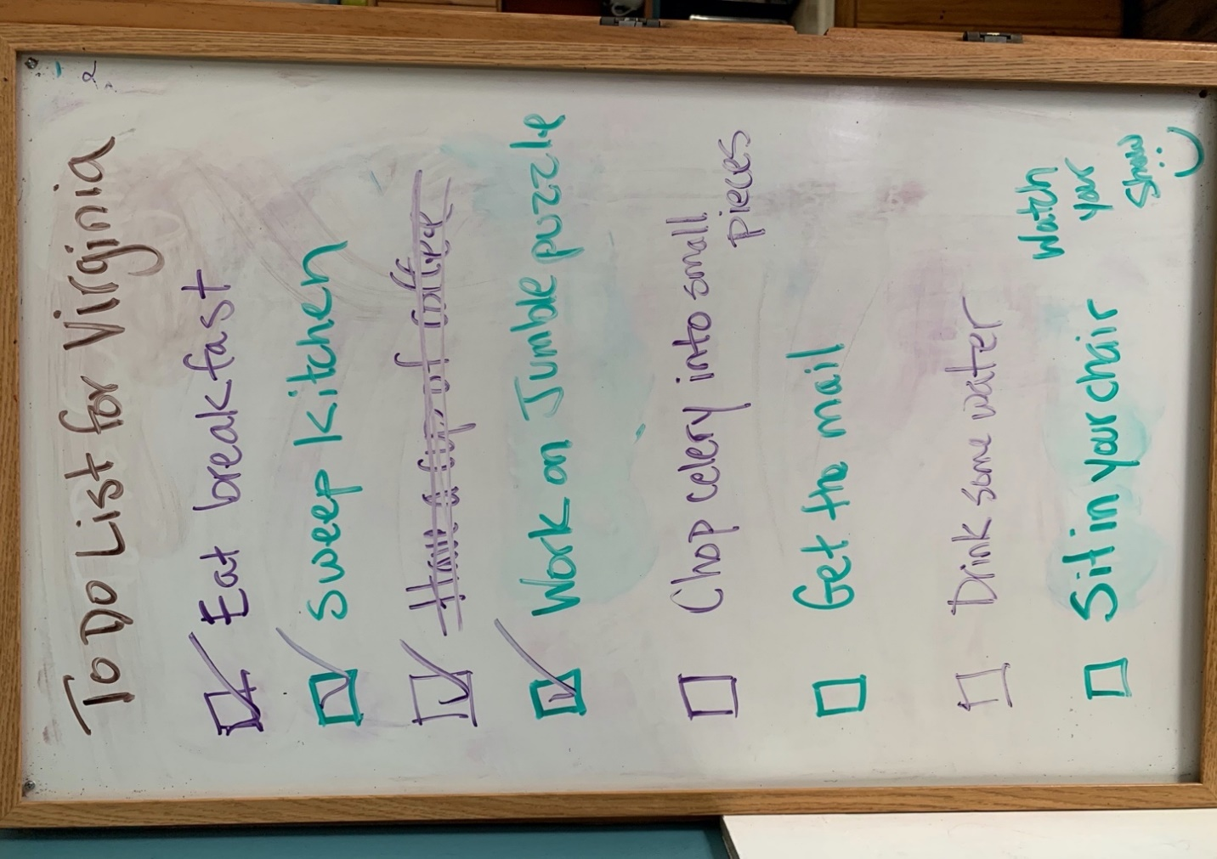
- Hagan actividades juntos. Caminen. Coloreen un cuadro que puede imprimir de un sitio de un museo. Pinten las uñas.
- Escriban un poema con las letras de su nombre como la primera letra de palabras que lo describen.
- Horneen algo y multiplique en dos la receta. Su ser querido puede ayudar aunque sea darle los ingredientes o revolver. Dé lo extra a un vecino. Puede ponerlo en su umbral, tocar la puerta, e irse.
- Quehaceres todos los días. ¿Con cuáles tareas normales puede ayudar su ser querido? ¿Limpiar un armario o el refrigerador? ¿Barrer la cocina?
- ¡Música! Siempre estamos tocando música. Puede usar un servicio de música sin pagar (habrá comerciales), pero también puede hacer listas de reproducción de canciones que a ustedes les gustan, y bailen o nada más tengan música puesta mientras están juntos.
- Manden tarjetas o cartas a sus parientes. Deje que su ser querido escriba una nota a cada persona, o poner la estampilla y cerrar el sobre. Mi madre siempre podía poner su tradicional “besos y abrazos” en el fondo.
Si su ser querido vive en una Comunidad de Cuidado
Muchas Comunidades de Cuidado no se permiten visitantes ahora. Aquí están algunas ideas para mantenerse en contacto o agradecer a los empleados y saludar a los residentes.
- Pregunte si un empleado puede ayudarle a llamar en video su ser querido.
- Vaya fuera de una ventana y mostrar dibujos o mensajes en una pizarrita. Aun mejor puede escribir en el vidrio con los marcadores de borrado en seco. (¡Tendrá que escribir al revés!)
- Escriba mensajes a los empleados y residentes en las aceras con tiza.
- Pase una tarjeta cada día debajo de la puerta o en el buzón de la Comunidad de Cuidado.
- ¿Conoce a alguien con un talento? Tal vez pueda bailar, cantar, o payasear fuera de la ventana, o grabarlo y mandarlo a la comunidad.
- Hornee algo sabroso para los empleados y los residentes, e incluya la receta.
- Mande la lista de enlaces de los videos abajo a la Comunidad de Cuidado.
- Si vive lejos de su ser querido, mande un paquete por el Internet. Depende de las habilidades de su ser querido, aquí hay algunas ideas:
- Calcetines cómodos y suaves, o calcetines de compresión Colorful Compression Socks
- Loción que huele rico
- Una taza y té que le gusta
- Una subscripción a una revista que pertenece a sus intereses
- Un rompecabezas o libro de buscapalabras
- Libros con muchas fotos sobre un interés especial
- Una manta pesada
(Las mantas pesadas ayudan a calmarse el cuerpo y simular la toca terapéutica para reducir el estrés y ansiedad.)

Algunos recursos de la red (Su computador debe poder traducir la mayoría del texto al español.)
Saltos de Stella (Un Perro) en Hojas
El Archivo de Fotos de NASA
Cuentos con Betty Whites
Cámaras de Animales del Zoológico de Milwaukee
Gira del Palacio Buckingham
Giras de 33 Parques Nacionales
Obras de Broadway
Actividades Divertidos del Zoológico de San Diego
Animales Chicos
Animales Chistosos
La Pescadora en Bikini
Bebés Riendo
Comerciales de los Años 50s y 60s
Música Clásica Gratis
Óperas Gratis de la Ópera Metropolitan
Shakespeare en el Teatro Globe
Archivo de Películas Antiguos
Archivo de Radio Antiguo
Archivo de Libros Antiguos

Tutoriales
Como hacer una máscara protectora
Rutinas de quince minutos de ejercicios
Enlatado de duraznos
Como hacer nudos

Fotos
Perros Flotantes
La Alegría de Tener un Perro
Animales Chicos
Gatos
Galería Nacional de Retratos
Imágenes Super Detallados de Cuadros Famosos
Fotos Chéveres de Animales

Chistes, Rompecabezas, y Cosas que se pueden imprimir
Chistes de Readers Digest
Chistes “Limpios”
Buscapalabras
Páginas para colorear
Páginas de museos para colorear

Con este enlace, puede crear su propio buscapalabras de cualquier asunto, por ejemplo descripciones o intereses de su ser querido, o cosas que pertenecen a su familia, de dónde son ustedes, etc.

Búsqueda de Tesoro en Casa
Trate de encontrar estas cosas en su casa.
Ponga un cheque en la caja cuando lo encuentre.
□Foto de un bebé
□ Pelador de papas
□ Algo cuyo nombre empieza con M
□ Un libro con una tapa azul
□ Un dulce
□ Algo hermoso
□ Una escoba
□ Algo muy viejo
□ Un sombrero
□ Algo que parece chistoso

